中山國小103學年度第一學期環境教育融入課程設計

名稱：節水一看就通

班級： 三甲 學生人數： 9 人

教學目標 | 1.讓學習者了解水資源的重要。  2.讓學習者習得節水的方法。  3.落實節水於日常生活中。
融入領域 | 自然領域 | 融入單元 | 自然界的水 | 教學時間 | 40分
能力指標 | 1-2-4覺知自己的生活方式對環境的影響。
教學內容與流程 | 最近久旱不雨，全台各地缺水嚴重，紛紛採取限水措施。自來水公司為使學童從生活中落實節約用水，也編印節約用水的宣導海報，讓學生了解節約用水的方法。於是本班利用中廊的節水宣導海報進行節水教育，希望透過老師的引導與說明，讓學生了解節水的方式。
附件  （參考資料或學習單） | 如附件一
備註

中山國小103學年度第一學期環境教育融入課程

成果資料

成果描述 | 學童在老師的教學中，了解水的重要與如何節約用水。
實施心得 | 久旱逢甘霖是人生一大樂事，但是最近卻久旱不雨，各地水情吃緊，現是政府也紛紛實施限水措施。因此這個課程對於孩子而言更是重要。期望透過此課程在老師的引導下，孩子能體會水的重要，落實節約用水於生活中。
學習心得 | 最近看新聞都說臺灣很多地方都很久沒有下雨，許多水庫都快沒水了。前幾天爸爸帶我去仁義潭玩，我看到好多白色的石頭，爸爸說這些石頭原本是浸在水中的，現在卻露出水面了。老師教我們如何節約用水還有廢水再利用，我要聽老師的話，好好節約用水。
省思檢討 | 本課程主要讓孩子了解節約用水的理念與方式，若能在課程設計上延伸進行節約用水的實作活動會更完整。

成果照片：（4張，請加註內容說明）
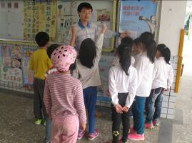 | 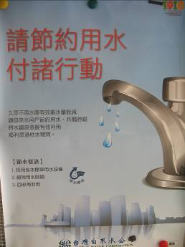 | 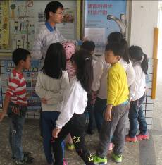 | 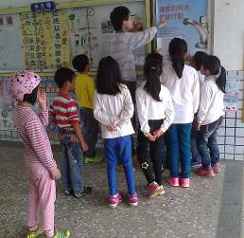
教師利用節水宣導海報教學 | 節水宣導海報 | 教師利用節水宣導海報教學 | 教師利用節水宣導海報教學



年 班 姓名

★下列省水方法：我做到了
洗澡時盆浴改為淋浴，降低用水量。
廚房裝設水龍頭省水栓塞（水龍頭曝氣器），避免水流量
過大造成浪費。
定時調節馬桶沖水系統開關（或加裝省水型馬桶），使每
次沖水量減少。
將用過的洗米或洗菜水保留，用來灌溉家中的觀葉植物。
刻意養殖耐旱的觀葉植物（例如仙人掌），促進環境美化。
利用屋頂裝置雨水貯留設備，收集雨水作為澆花、洗車、
沖馬桶之用。
將除濕機、電冰箱、蒸餾水機所收集的廢水，回收再利用。
＊除了以上的省水妙招，我還有哪些的省水作戰方法，寫下你的省水妙計
1.
2.
3.
4.

